中國文化大學111年度曉峰專題講座 成果紀錄表

課程名稱 | 簡報美化術&口語表達技巧
課程內容  （活動內容簡述/執行成效） | 課程日期：111年06月02日  課程地點：Teams 線上會議  授課教師：陳維斌 國際長  鐘點規劃 :  參與人數：44人（教師2人、學生42人、行政人員0人、校外0人）  課程內容：  演講者陳維斌老師對於簡報的製作及口語表達十分擅長，本次講座特別邀請老師來向苑生們分享相關的技巧，讓苑生除了在平時課堂的報告上可以應用之外，也有助於之後專題的期末成果發表及未來職場等任何需要展示自己所要介紹的東西之時，可以達到最佳的效果。  課程重點：  如何製作一個好的簡報檔  - 善加利用版面  - 不使用句子  - 遵循6*6規則  - 保持色彩簡單  - 使用無襯線字型  - 堅用30點以上字型  - 文字避免套用過多樣式  - 選擇合適圖像  - 編輯Power Point圖像  - 避免使用動畫
活動照片  (檔案大小以不超過2M為限) | 活動照片電子檔名稱  (請用英數檔名) | 活動照片內容說明(每張20字內)
 | 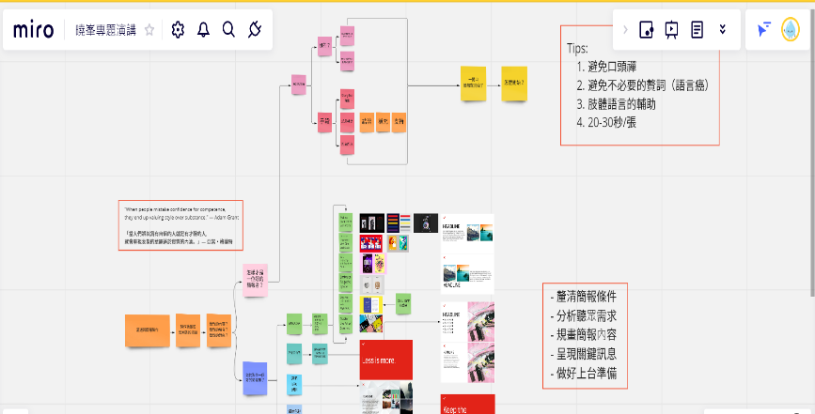 | 使用miro進行講座
 | 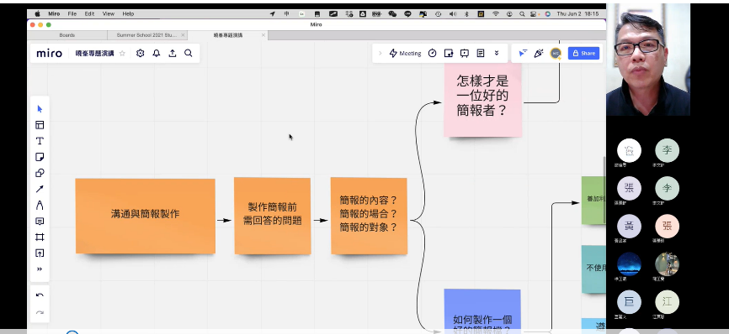 | 課程一景：  介紹溝通與簡報製作
 | 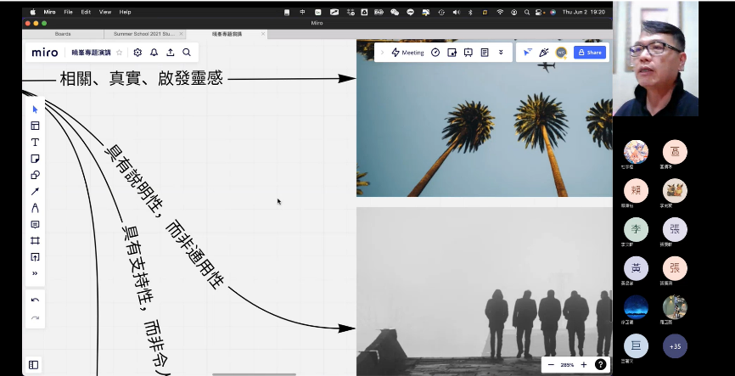 | 課程一景：  講解簡報中圖片選擇  的意涵
 | 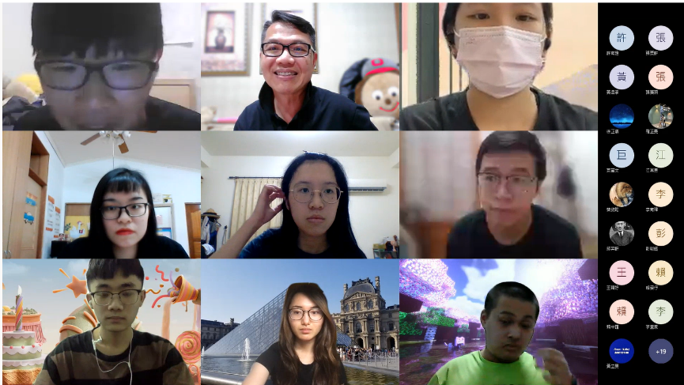 | 講師與學員大合照

